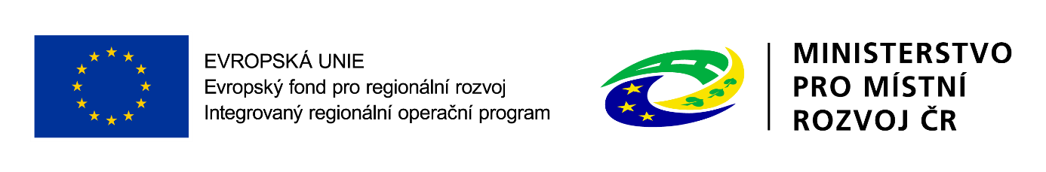

Dodatek č.5 ke smlouvě o dílo
Ev. č. MMJN: SD/2019/0243

uzavřený v souladu s § 2586 a násl. zákona č. 89/2012 Sb., občanský zákoník, ve znění pozdějších právních předpisů a v souladu se zákonem č. 134/2016 Sb., o zadávání veřejných zakázek, ve znění pozdějších předpisů (dále jen ZZVZ) mezi následujícími smluvními stranami:

- Smluvní strany

Statutární město Jablonec nad Nisou
IČ: 00262340
DIČ: CZ00262340
se sídlem Mírové náměstí 19, 466 01 Jablonec nad Nisou
zastoupené panem RNDr. Jiřím Čeřovským, primátorem a
ing. Petrem Roubíčkem, náměstkem primátora
bankovní spojení: Komerční banka, a.s. Jablonec nad Nisou, č.ú. 115-4410620227/0100

(dále jen „Objednatel“ )
a

ZRUP Příbram a.s.
IČ:45147761
DIČ:CZ45147761
se sídlem Žežická 522, 261 01 Příbram
zapsaná v obchodního rejstříku, vedeném Městským soudem v Praze, oddíl B vložka 1459,
zastoupená Mgr. Libor Dubský, statutární ředitel
bankovní spojení: ČSOB Příbram, č.ú. 71013263/0300
na straně druhé
(dále jen „Zhotovitel“ )

Obě smluvní strany se dohodly na následujícím dodatku č. 5 ke smlouvě o dílo ev. č. objednatele SD/2019/0243 (dále jen „ Smlouva“)

„Navýšení kapacity MŠ Arbesova v Jablonci nad Nisou“

- Předmět Dodatku č.5

Z důvodu administrativního pochybení při zatřídění položek dle § 222 odst. 4 ZZVZ se tímto mění zatřídění změnových listů ZL1, ZL2 a ZL3, které je popsáno v příloze Rekapitulace.

III. Závěrečná ustanovení Dodatku č.5

Ostatní ujednání smlouvy o dílo ev. č. objednatele SD/2019/0243 nedotčené tímto Dodatkem č. 5 se nemění a zůstávají v platnosti.
Dodatek č. 5 je sepsán ve 4 stejnopisech, z nichž každá smluvní strana obdrží po dvou vyhotoveních.
Obě smluvní strany si řádně přečetly znění Dodatku č.5 a bez výhrad s ním souhlasí, což potvrzují svými podpisy.

Příloha: Rekapitulace

V Jablonci nad Nisou dne: 12.8.2020 V Příbrami dne: 10.8.2020
za Objednatele za Zhotovitele

………………………………… ……………………………………..
RNDr. Jiří Čeřovský Mgr. Libor Dubský
primátor statutární ředitel

…………………………………..
Ing. Petr Roubíček
náměstek primátora

Za věcnou správnost: Ing. Pavel Sluka, vedoucí oddělení investiční výstavby

